Nu startar säsongen för höstens- och julens stjärnor

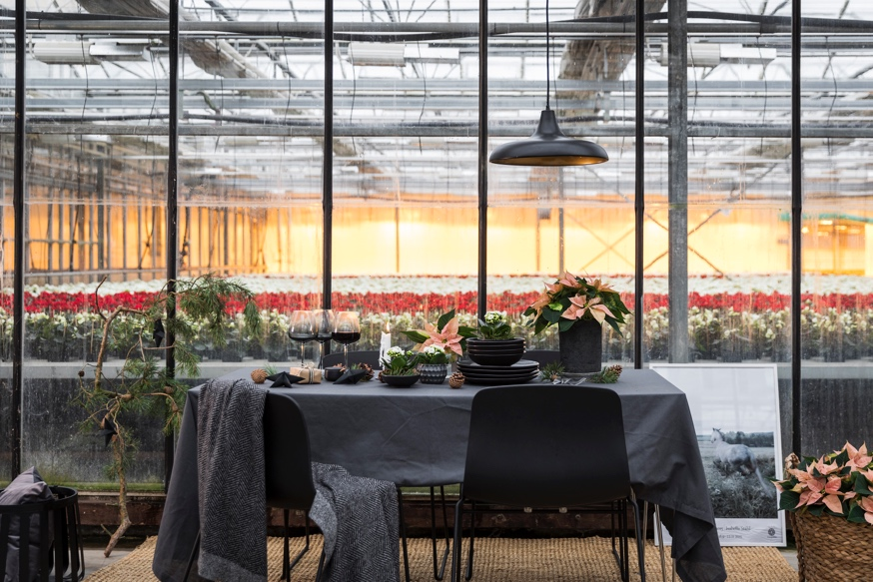

Nu är det dags för de första höststjärnorna att lämna växthusen. Höststjärna, eller Princettia som den också heter, har blivit en mycket populär höstblomma. Några veckor senare står de klassiska julstjärnorna på tur att lämna odlarna för att distribueras till butiker runt om i landet.
Princettia ökar i popularitet
Höststjärnan finns i en mängd olika nyanser av rosa, vitt och cerise. Speciellt den vita Princettian har blivit trendig och förra åtet fick den stor uppmärksamhet i sociala medier. Många influensers som tidigare deklarerat ”inga stjärnor i mitt hem” har tvärvänt och vurmar istället för höststjärnan. En av de främsta orsakerna till dess popularitet är troligtvis den rent vita färgen på högbladen i kombination med de mörkt gröna bladen. Höststjärnan har dessutom ett starkt formspråk och passar fint in i de flesta moderna hem. Ytterligare en bonus är att den är såväl lättskött som lättplacerad.

Efter höststjärnorna kommer julstjärnorna
Efter höststjärnorna är det dags för julstjärnorna och de första lämnar växthusen i början av november. Försäljning pågår fram till julafton och är som störst i början av advent. Beroende på vädret kan försäljningstoppen förskjutas närmare julhelgerna. I år infaller första advent, som alltid är en stor helg för inköp av blommor, först den 2 december vilket gör att det blir en mjukare försäljningsstart.
Förra året var det brist på julstjärnor vilket har lett till att fler julstjärnor är förhandsbokade inför årets säsong. När det gäller julstjärnor är alltid röda färger i fokus och allt fler vill ha mörkare röda toner. Vita är i konstant om än liten ökning. Det sker just nu en förändring i synen på vad som är vitt i kategorin. De som traditionellt upplevts som vita julstjärnor är, egentligen för en inredare, creme- limefärgade. De här sorterna fasas sakta ut mot nya förädlingarna i Princettiasortimentet, vilka upplevs lika vita som en hyacint och amaryllis och är deras vänner på fönsterbrädan i juletid.

Utöver vita och röda stjärnor finns även en mängd olika nyanser. Kanel, aprikos, rosa samt melerade, spräckliga och tvåfärgade sorter odlas. Utbudet av udda färger är störst i början av säsongen och ju närmre jul desto rödare och vitare blir utbudet. Även glittrade julstjärnor har blivit mycket populära.

För mer information och inspiration om julstjärnor, besök
www.stars-for-europe.com eller www.blomsterframjandet.se
Här hittar du också bilder för gratis nerladdning. Användning av text och bilder är gratis vid omnämnande av Blomsterfrämjandet/Stars for Europe; var god förmedla en kopia.
Presskontakt:
Blomsterfrämjandet, Livlandsgatan 111, 122 37 Enskede, info@blomsterframjandet.se
Malin Hidesäter 0736 585 818 & Erika Wallin 0708 690 567
Stars for Europe
Stars for Europe (SfE) är ett marknadsföringsinitiativ som grundades av de europeiska julstjärneförädlarna Dümmen Orange och Selecta One, och som stöds av Beekenkamp B.V. och MNP Flowers. Initiativet skapades år 2000 med målet att främja och säkerställa långsiktig europeisk julstjärneförsäljning. Stars for Europe-aktiviteter förekommer idag i 16 europeiska länder. I Sverige och fem andra länder stöds marknadsaktiviteterna av EU inom kampanjen "Stars Unite Europe".

